用迈克尔逊干涉仪测空气的折射率
PB07210230 刘翠芬
实验原理
迈克尔逊干涉仪是一种典型的分振幅干涉仪，本实验要求自己组装迈氏干涉仪，
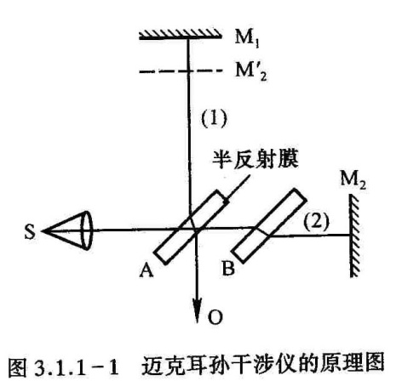
M₁和M₂之间的距离每改变半个波长，其中心就“生出”或“消失”一个圆环。两平面反射镜之间的距离增大时，中心就“吐出”一个个圆环。反之，距离减小时中心就“吞进”一个个圆环，同时条纹之间的间隔（即条纹的稀疏）也发生变化。由公式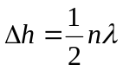可知，只要读出干涉仪中M₁移动的距离h和数出相应吞进（或吐出）的环数就可求得波长。本实验中是通过改变气压从而改变光程差，通过数中心吐出圆环的数目来测量光程差。
光程差△d = n ( P＋△P）·s 一 n ( P ）·s =( N ( P＋△P）一N ( P )）·入，
而折射率随压强的变化率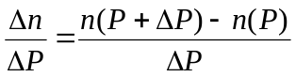，
由上面可以推得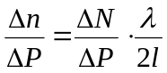，
记录数据算出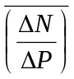，就可以算出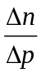，
由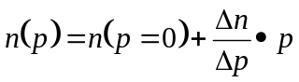就可以推算P下的空气折射率。
实验仪器
光学平台；HeNe激光；调整架，35x35mm；平面镜，30x30mm；磁性基座；分束器50:50；透镜，f=+20mm；白屏；玻璃容器，手持气压泵，组合夹具，T形连接，适配器，软管，硅管。
实验内容
1.装置建立和调整：
注：下文括号中的数字表示的坐标仅适用于开始阶段的粗调。
a)参照图1摆放元件，推荐的光束高度130mm。
b)使用调整镜M1(1,8)和镜M2(1,4)调整光路时，光线要沿着平台上y=4的直线延伸。
c) 最初不需要放置分束器BS,光线直射M3（9,4）, 被M3反射后的光线能够和M2上初始光点重合。然后放置分束器在(6,4)，BS的镀膜面朝向镜M2，这样一部分的光仍然可无阻碍的到达M3，另外的光射到M4(6,1)。
d)现在屏SC(6,6)上出现两个光点，调整M4使它们重合，此时观测到的应是一个轻微抖动的亮点。放置透镜L在(1,7)，屏上出现干涉条纹，细调M4能够使干涉图象为一组同心圆环。
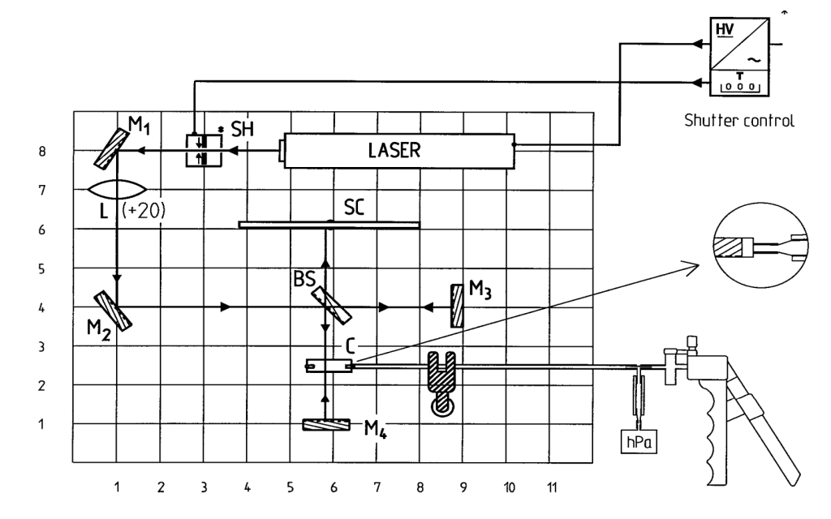
图 1
2.实验
a)将容器c放置在（6,2.5）处，且其前后表面要和M4及BS间的光线传播方向垂直，容器的前后表面请不要用手接触，以保持表面光洁。
b)手持压力泵与软管相连，通过夹具固定在磁性基座(8.5,1.5)上，接到容器c的一个开口处，c的另一个开口端要用软塞封闭。记录压力泵的初始值。
c)使用压力泵降低容器内的压强，当干涉图样的中心出现第一个光强最小时（暗条纹），记录此时的压强值。
d)继续降低容器内的压强，记录干涉圆环的变化数量和相应的压强值，并将数据记入表格，要求记录至少五组。计算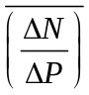。（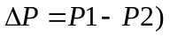
e）由公式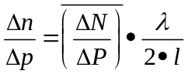 和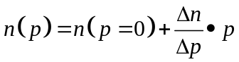推算P下的空气折射率。其中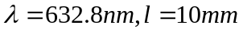

实验数据及其处理
- 持续的条纹改变时测得数据记入下表：
第一组:
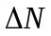 | 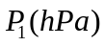 | 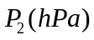 | 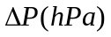
1 | 630 | 520 | 110
1 | 520 | 400 | 120
1 | 400 | 280 | 120
1 | 280 | 170 | 110
根据上述数据绘出图形如下：
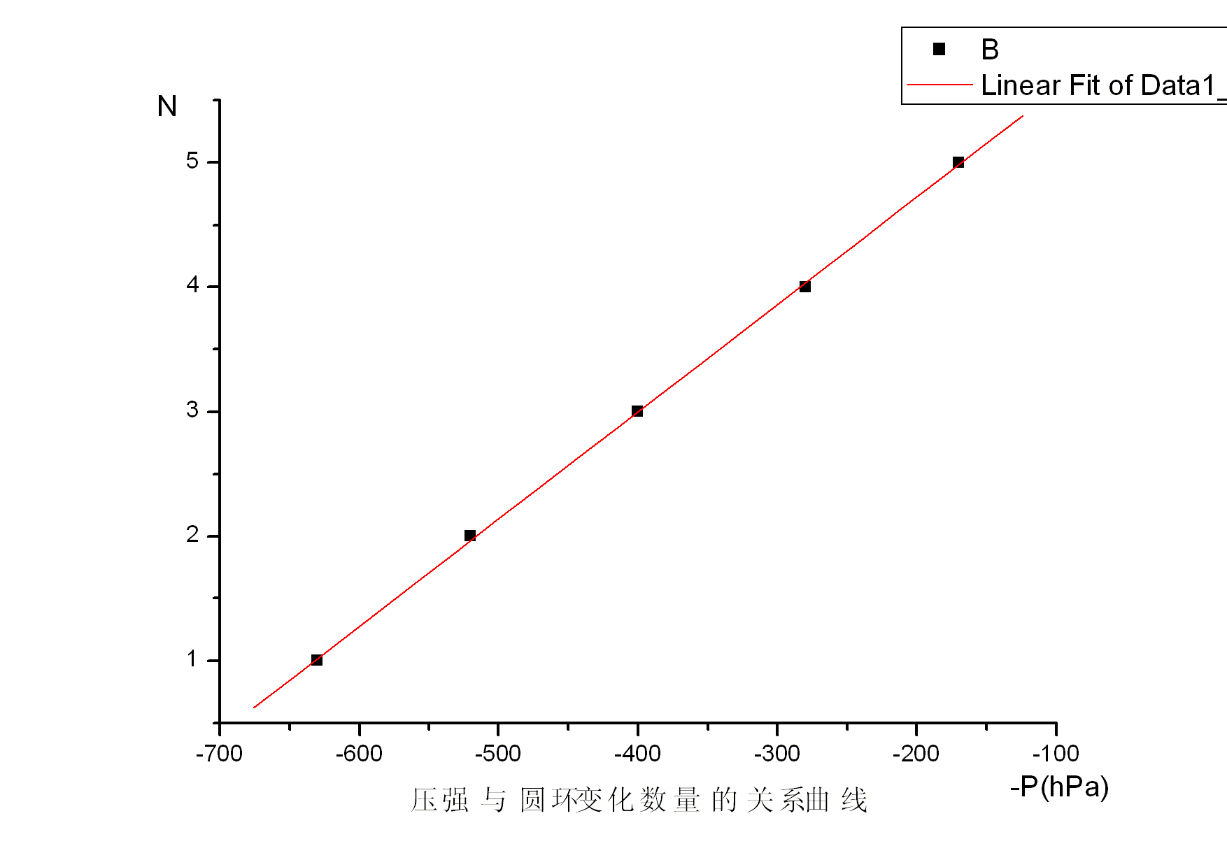
线性拟合过程如下：
[2009-5-18 18:13 "/Graph1" (2454969)]
Linear Regression for Data1_B:
Y = A + B * X

Parameter Value Error
------------------------------------------------------------
A 6.44725 0.03709
B 0.00862 8.57876E-5
------------------------------------------------------------

R SD N P
------------------------------------------------------------
0.99985 0.03147 5 <0.0001
------------------------------------------------------------
所以由拟合过程可以看出：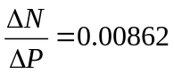

第二组:
1 | 550 | 430 | 120
1 | 430 | 300 | 130
1 | 300 | 180 | 120
根据上述数据绘出图形如下：
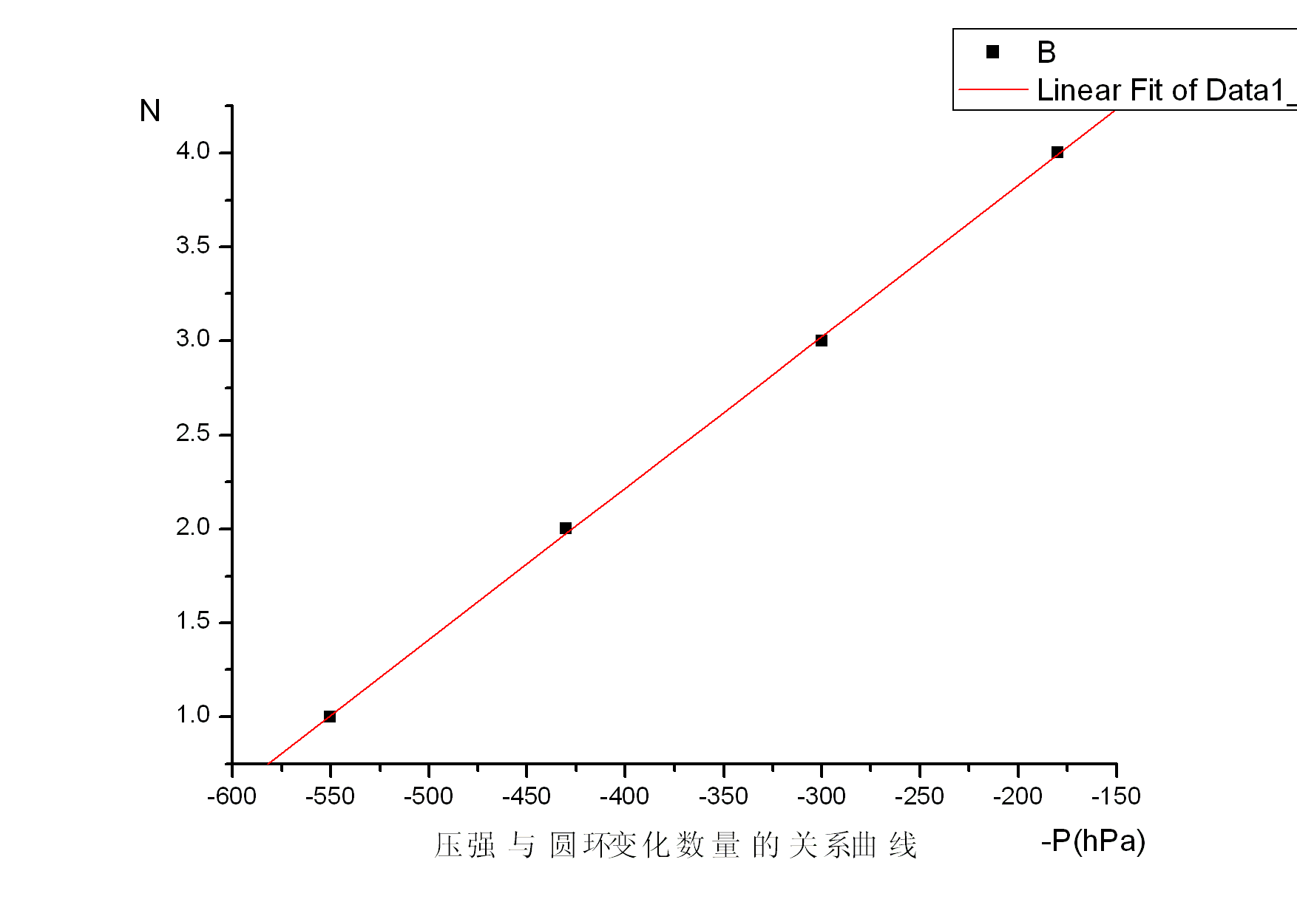
线性拟合过程如下：

[2009-5-18 18:20 "/Graph2" (2454969)]
Linear Regression for Data1_B:
Y = A + B * X

Parameter Value Error
------------------------------------------------------------
A 5.44278 0.0359
B 0.00806 9.19515E-5
------------------------------------------------------------

R SD N P
------------------------------------------------------------
0.99987 0.0255 4 1.30047E-4
------------------------------------------------------------
所以由拟合过程可以看出：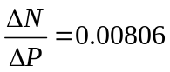

第三组:
1 | 540 | 420 | 120
1 | 420 | 300 | 120
1 | 300 | 180 | 120
根据上述数据绘出图形如下：
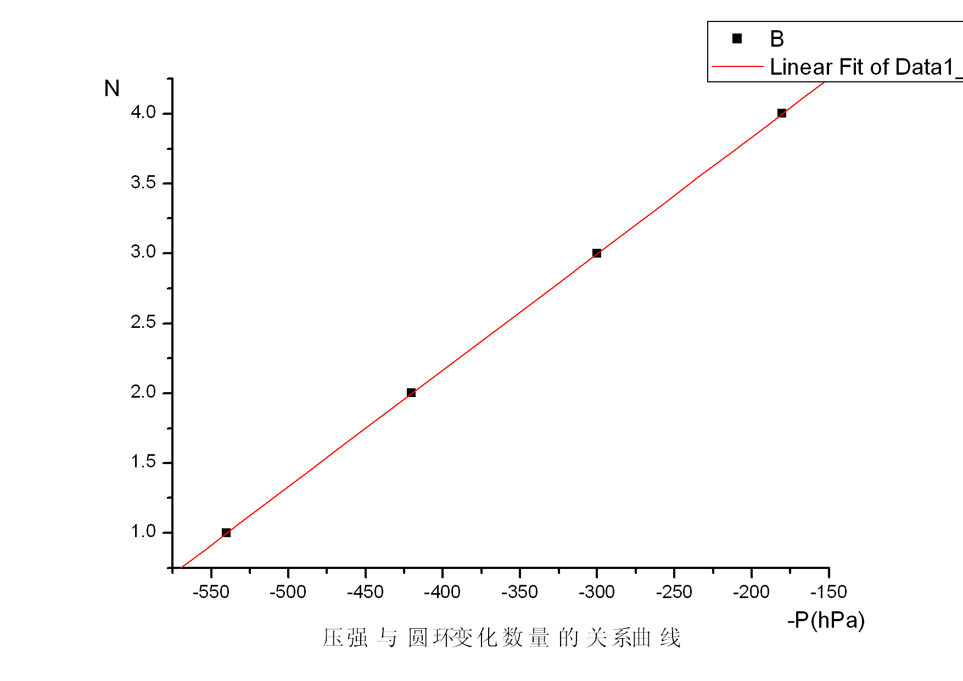
线性拟合过程如下：
[2009-5-18 18:28 "/Graph3" (2454969)]
Linear Regression for Data1_B:
Y = A + B * X

Parameter Value Error
------------------------------------------------------------
A 5.5 0
B 0.00833 0
------------------------------------------------------------

R SD N P
------------------------------------------------------------
1 0 4 <0.0001
------------------------------------------------------------
所以由拟合过程可以看出：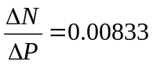

第四组:
1 | 580 | 460 | 120
1 | 460 | 330 | 130
1 | 330 | 210 | 120
1 | 210 | 90 | 120
根据上述数据绘出图形如下：
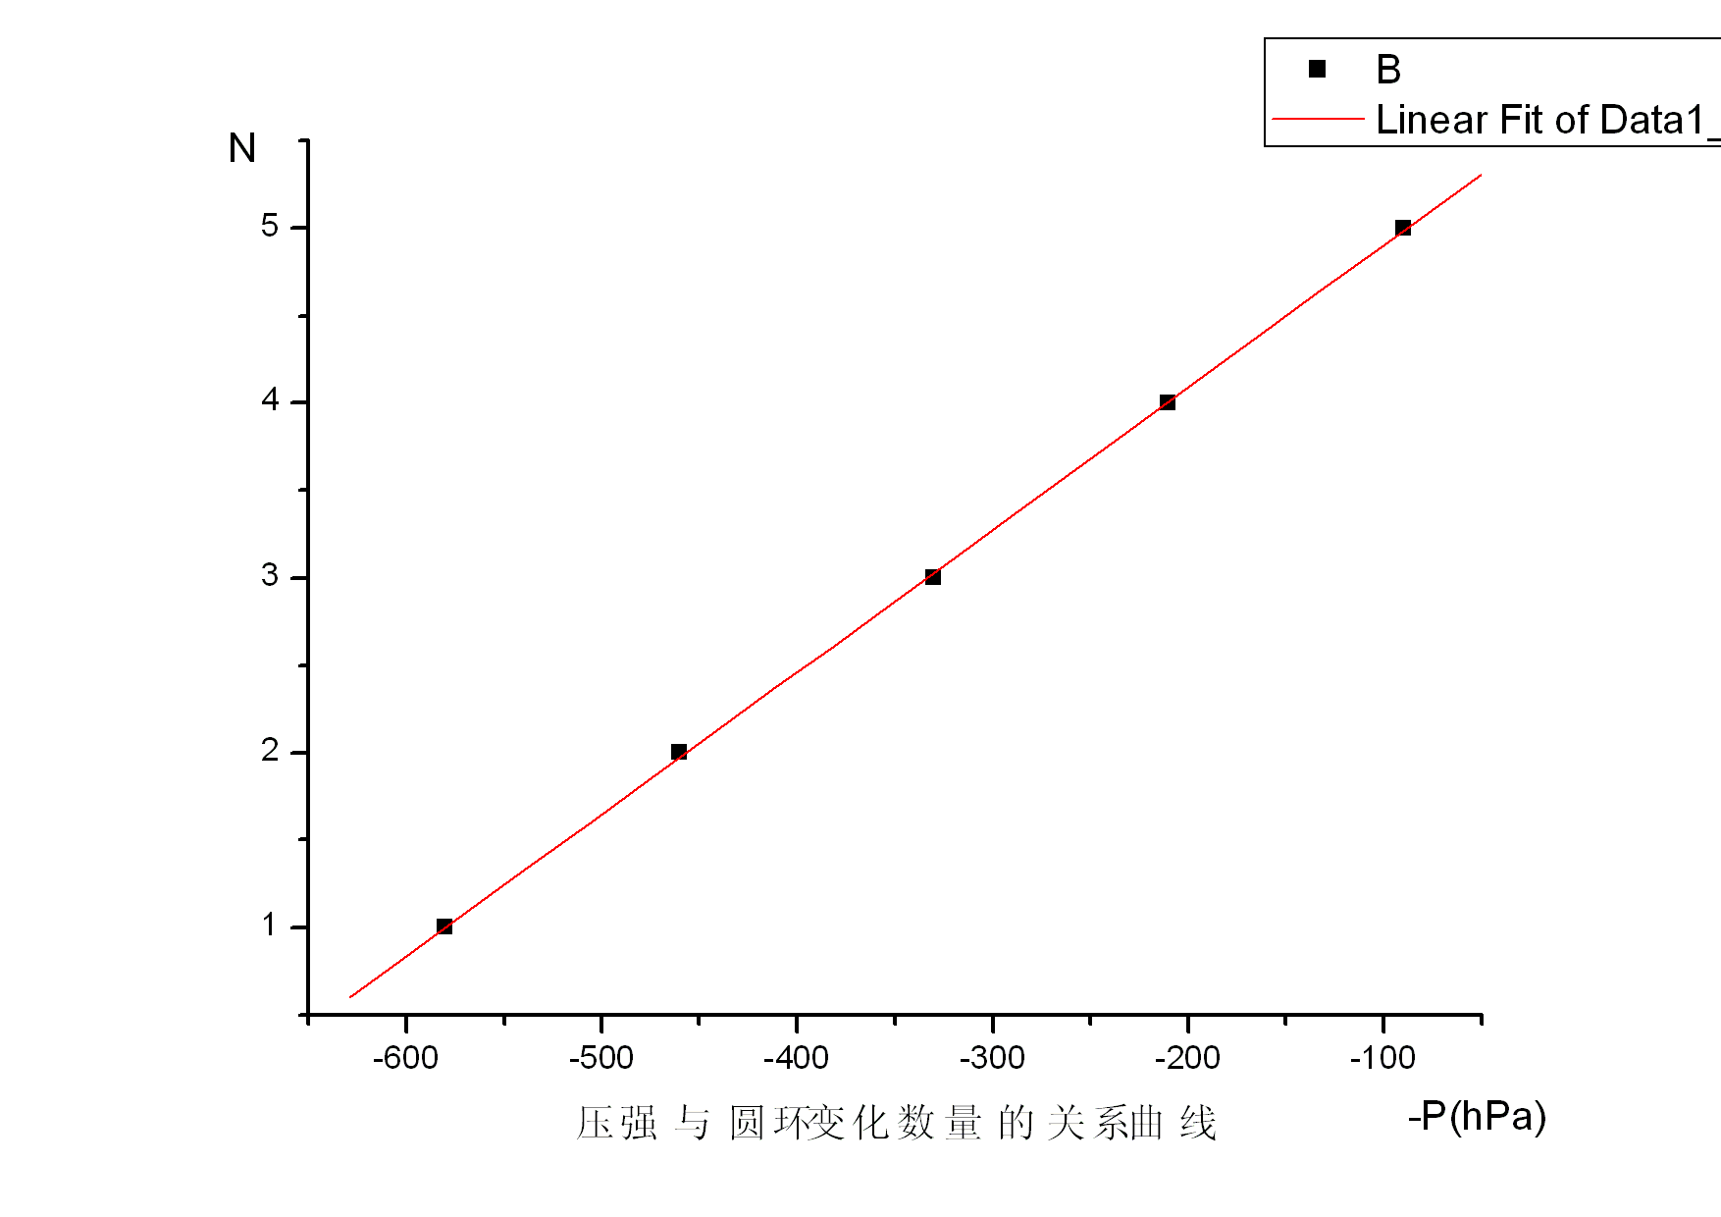
线性拟合过程如下：
[2009-5-18 18:32 "/Graph4" (2454969)]
Linear Regression for Data1_B:
Y = A + B * X

Parameter Value Error
------------------------------------------------------------
A 5.71491 0.02489
B 0.00813 6.60851E-5
------------------------------------------------------------

R SD N P
------------------------------------------------------------
0.9999 0.02571 5 <0.0001
------------------------------------------------------------
所以由拟合过程可以看出：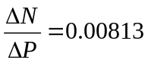

第五组:
1 | 580 | 450 | 130
1 | 450 | 330 | 120
1 | 330 | 200 | 130
1 | 200 | 80 | 120
根据上述数据绘出图形如下：
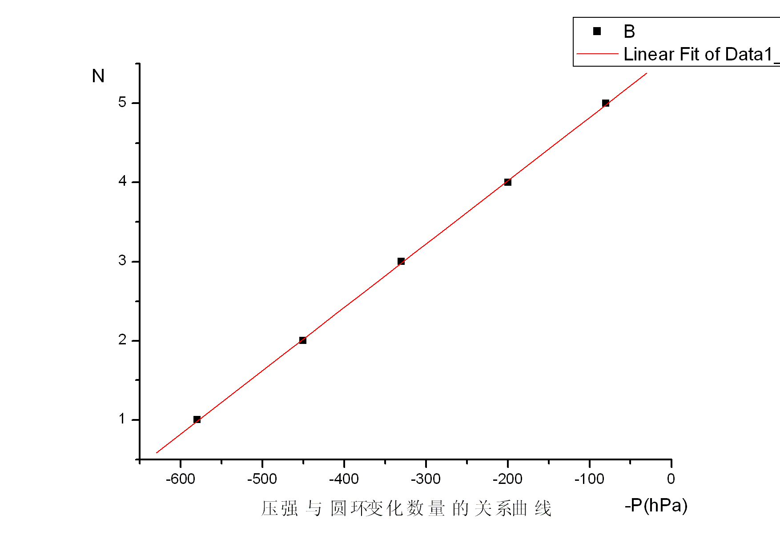
线性拟合过程如下：
[2009-5-18 18:35 "/Graph5" (2454969)]
Linear Regression for Data1_B:
Y = A + B * X

Parameter Value Error
------------------------------------------------------------
A 5.6235 0.02384
B 0.008 6.39877E-5
------------------------------------------------------------

R SD N P
------------------------------------------------------------
0.9999 0.0253 5 <0.0001
-------------------------------------------------------------
所以由拟合过程可以看出：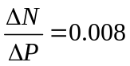
由以上五组数据求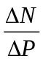平均值:
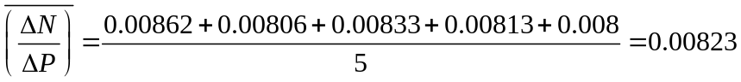
则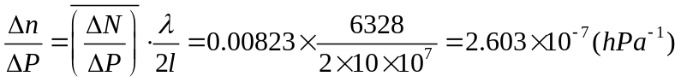
再由公式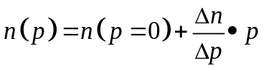计算一个标准大气压下的空气折射率：
查阅有关手册，可知在一标准大气压下空气的折射率为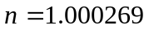，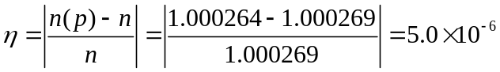 。本次实验结果与之非常接近，可见实验的精度相当高，实验比较成功！虽然仍存在一定的误差，但在实验室误差允许的范围之内可以将此误差忽略不计，认为空气折射率即为测得的数值。
误差分析
1.光路的调整过程没有使光具组在同一高度。
2.光路调节的误差导致干涉条纹不够好，如中心不在视场范围内，圆条纹不圆等情况。
3.压力泵漏气快。
4.吞缩条纹数无法准备估计。
5.空气湿度的变化可能也会导致一定误差。
思考题
1.影响实验结果精度的因素主要有那些？
答：气压、温度、气体密度及气体分子量大小等。
实验体会
- 光学的实验中光路调节一直都是一项比较艰巨的任务。但这一次我们很幸运地很快便调出了正确的光路观察到清晰的条纹。
- 在测量折射率时，我们发现如果采取先吸气到某一压强值后使其自然放气到零，我们无法精确数出条纹的吞缩数量。有可能在达到零时条纹正吞一半。误差会因此变大。在老师的点拨下我们采取每吞缩一个圆环便记下压强值的变化量。得出的实验结果果然精确得多。

